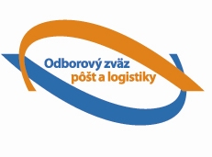

ODBOROVÝ ZVÄZ PÔŠT A LOGISTIKY

Príspevkový fond

Ž i a d o s ť
o poskytnutie príspevku na detský letný tábor

Termín pobytu: ..................................

Meno a priezvisko člena: ..................................................................................... Tel.: .............................

Bydlisko (ulica, mesto, PSČ): ....................................................................................................................

Meno a priezvisko dieťaťa: .......................... ............................. Dátum narodenia: ...............................

Vyjadrenie základnej organizácie: Žiadateľ(ka) je riadnym členom našej základnej organizácie
minimálne 1 rok a doporučujeme schváliť jeho (jej) žiadosť o poskytnutie príspevku na rekreáciu.

...................................
podpis a pečiatka ZO

Prílohy: Potvrdenie o zaplatení detského letného tábora
Popis a organizačné pokyny usporiadateľa tábora

* za správnosť a úplnosť dokladov zodpovedá ZO ( neúplné Žiadosti nebudú prerokované )

